四川泸州川南发电有限责任公司

2024年12月至2025年3月脱硫石膏销售项目

（第二次招标）招标文件

二〇二四年十月
投标须知前附表
项号 | 内 容 | 说明与要求
1 | 项目名称 | 2024年12月至2025年3月脱硫石膏销售项目
2 | 项目地点 | 四川省泸州市江阳区江北镇
3 | 招标范围 | 石膏销售
4 | 组织形式 | 自主公开招标
5 | 承包方式 | 总价承包
6 | 投标人资质  等级要求 | 见“招标商务部分第4条合格的投标人”
7 | 资格审查方式 | 资格后审
8 | 投标有效期 | 90日历天（从投标截止之日起计算）
9 | 投标保证金 | 投标保证金为¥5万元（伍万元整），到账截止时间为2024年11月12日10:00(北京时间)。  投标人以网银转账方式缴纳，应在投标保证金截止时间前存入招标人基本账户。  户名:四川泸州川南发电有限责任公司  开户银行：工行泸州江阳支行  账号：2304343119122102403  投标人须以其账户将投标保证金存入以上账户，非投标人账户的，其投标文件不被招标人接受。  招标人在与中标方签订合同且履约保证金已提交后14日内退还中标及未中标方投标保证金（无息）。
10 | 踏勘现场 | 不组织
11 | 投标申请文件封装 | 报价文件和商务文件一起合装（密封封装）。
12 | 投标文件份数页码和小签 | 正本一份，副本一份；电子版本1套：  - 投标文件从目录第一页开始连续、逐页编页码（包括无任何内容的页，但不包括封三、封四[封底]），位置：页面底端（正文以下空白处）  - 投标人应在编有页码的页面底端小签。小签可签全名，也可只签姓
13 | 投标文件提交地点及  截止时间 | 投标截止时间：2024年11月12日10：00(北京时间)  投标文件递交地点：同“开标地点”  投标人递交投标文件时须一并递交收回投标保证金的收据（盖财务专用章），以避免逾期收回投标保证金的风险
14 | 招标开标 | 开标时间：2024年11月12日10:00(北京时间)  开标地点：川南发电公司生产综合楼二楼2005会议室  开标后立即组织评标
15 | 评标方法及标准 | 综合评标法
16 | 履约保证金 | 履约保证金为中标方申报单价（含税价）×中标方申报总销售量×10%（单位：元）
17 | 分包 | 不得转包、违法分包，分包须征得招标人同意
18 | 招标人联系人及联系电话 | 李先生，13679685719
说明：
- 招标活动结束，确定中标人后，招标人将根据招标文件和中标人投标文件的内容编制项目合同，中标人中标后不得对项目合同中涉及招标文件、投标文件的实质内容部分要求更改。
- 本次招标为招标人就本项目组织的第二次招标。若截至投标截止时间，本次招标投标人数量为1-2家，不满足开标条件的，招标人不再进行重新招标，投标人已经提交的投标文件将作为一般性报价文件，招标人于招标文件载明的开标日期当天进行评审或谈判，由招标人参照本招标文件的规定对收到的一般性报价文件进行评审或谈判。招标人下一阶段无论选择评审还是谈判形式进行，均是参照本招标文件的内容进行，参与招标人评审或谈判的单位仍应响应本招标文件的商务和技术部分要求。
- 招标人下一阶段评审或谈判确定的合作单位与招标人签订书面合同的，仍适用本招标文件和本项目合同的计量方式、销售价款支付、资源费收取、履约保证金、管理及考核、合同解除、协议签订等实质条款。
- 招标文件可通过直接送达或快递方式送达。逾期送达的招标文件招标人不予受理。投标文件一经招标人签收，不予退还。
收件地址：四川省泸州市江阳区江北镇；
收 件 人：四川泸州川南发电有限责任公司 李先生，13679685719。
5.请所有投标人务必按附后的收据样本开具“收回 投标保证金的收据”（盖财务专用章）与招标文件同时递交。否则，投标人的投标保证金将逾期退回到账。
收据须按下面收据样本开具“收回投标保证金收据”（盖财务专用章），该票据不是投标人保证金的银行回单。
收据样本
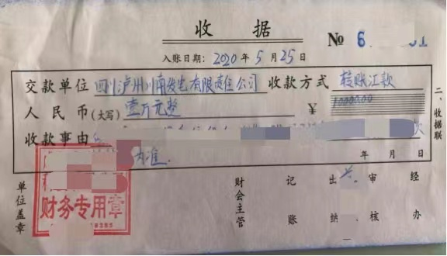

6.投标人投标文件密封要求：封条应全面覆盖密封袋封口处且封条四角应加盖投标人公章，参考格式附后。请所有投标人按要求对投标文件进行密封，否则，招标人有权不接收。投标人对投标文件密封情况有异议的应当在招标人开标前提出，否则招标人有权不予受理。
投标文件密封格式
（密封正面） （密封反面）
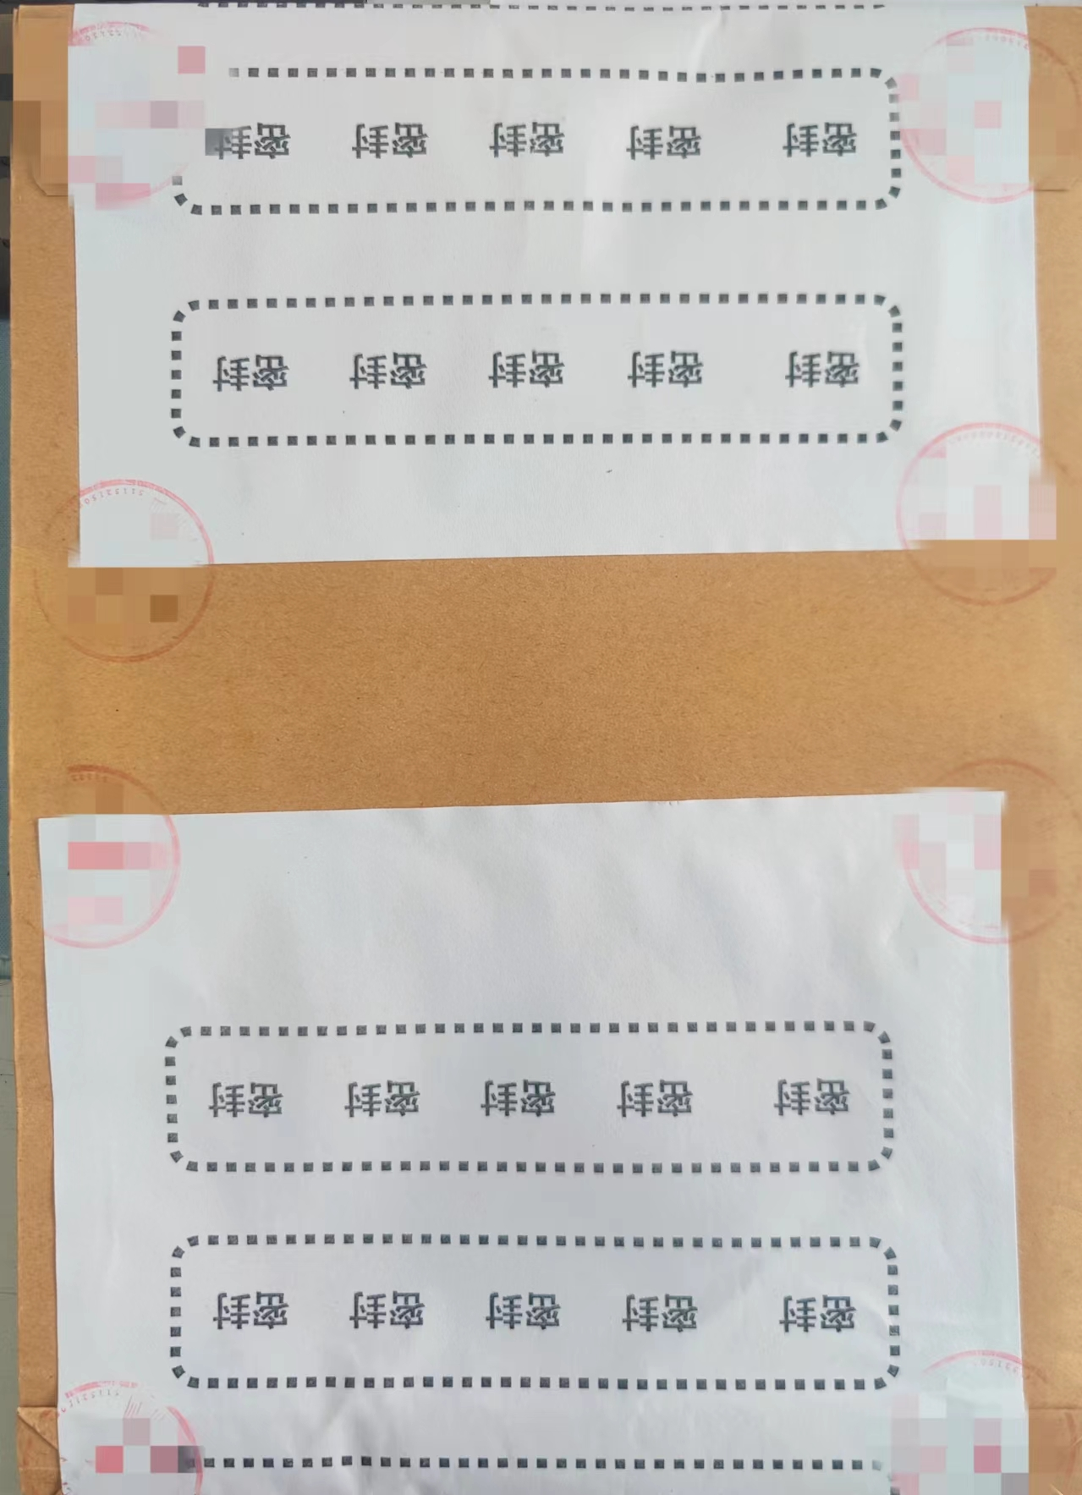
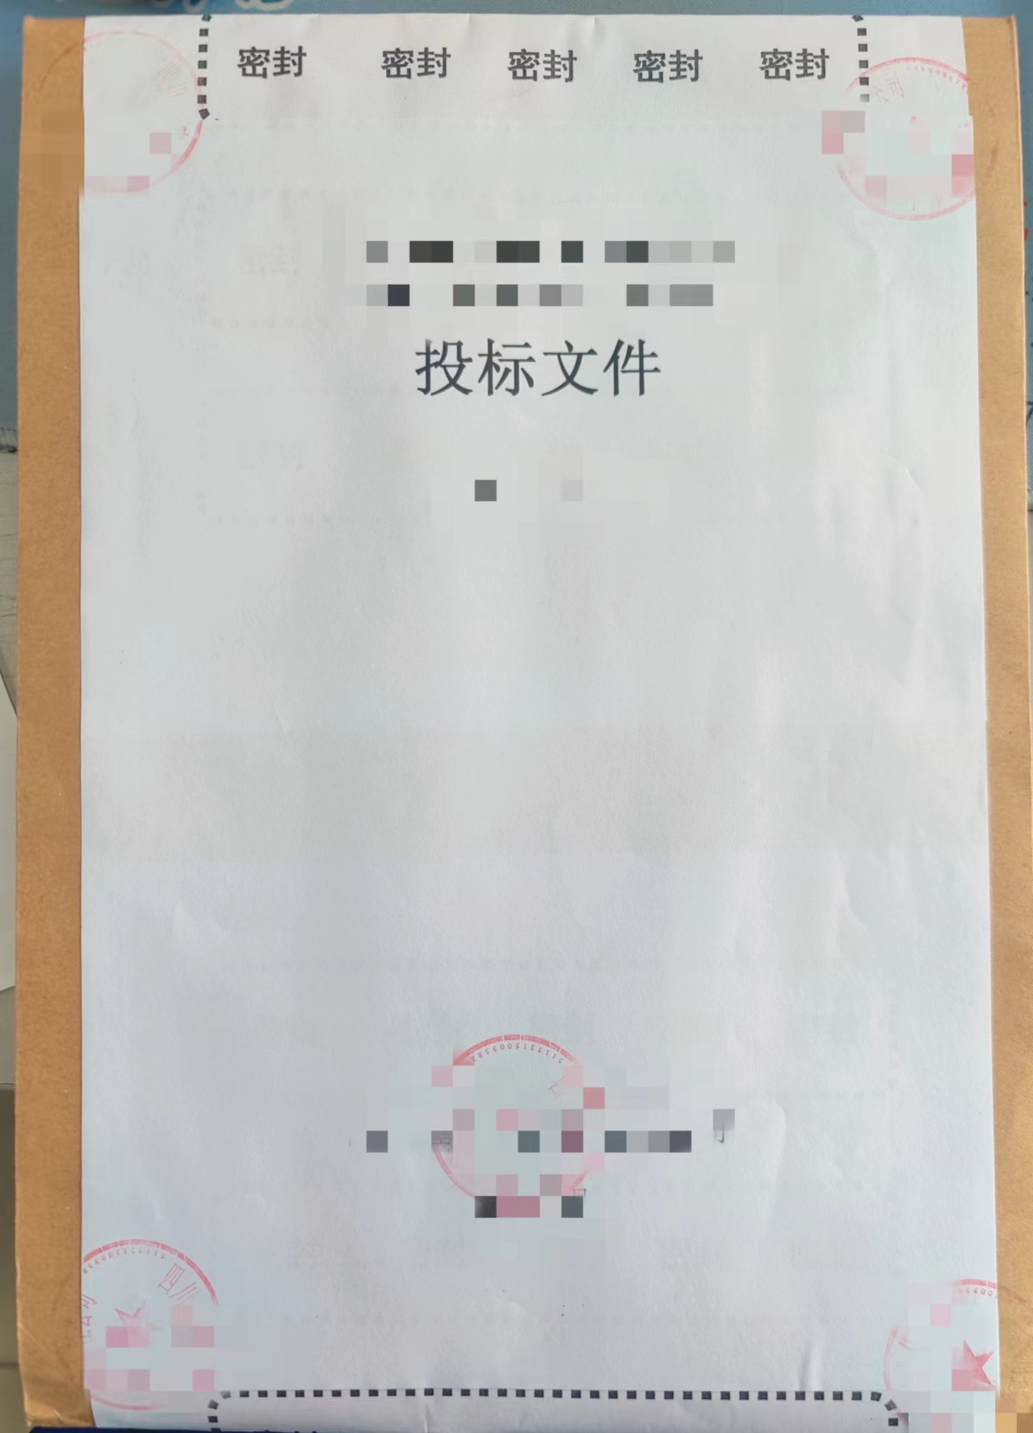
第一章 招标商务部分

1 定 义
  - 项目名称：2024年12月至2025年3月脱硫石膏销售项目。
  - 项目地点：四川省泸州市江阳区江北镇。
  - 招标人：四川泸州川南发电有限责任公司。在招标阶段称为招标人，在执行合同阶段称为甲方。
1.4 投标人：指响应招标，参加投标竞争的法人或其他组织，在招标阶段称为投标人。
1.5 中标方：最终被授予中标通知书的投标人，执行合同阶段称为乙方。

2 项目概况
2.1 招标人现有装机2×600MW燃煤发电机组，厂内产生脱硫石膏，在招标人厂内石膏库交货；厂外灰场脱硫石膏，在招标人灰坝石膏堆场交货，该堆场距招标人厂内距离约6公里。
2.2 本次招标以满足招标人在2024年12月至2025年3月期间的石膏处置需求（月处置需求约为5.5万吨，处置总需求约为22万吨）为前提，因此本项目中标人数量将根据各投标人申报的总销量情况是否满足招标人在上述期间内的处置总需求而定，若综合排名第一的中标候选人无法满足招标人在上述期间的处置总需求的，招标人可以根据评分排序继续确定中标候选人。
2.3招标人厂内产生脱硫石膏及厂外灰场脱硫石膏的氯离子含量约为400-6000mg/kg左右，石膏含水率约为10%-20%左右。
2.4 受电力调度计划、购煤质量、设备情况等因素影响，招标人石膏产量及品质可能存在较大波动，招标人不对厂内脱硫石膏产量，以及厂内厂外脱硫石膏氯离子含量、含水率等品质作任何保证及承诺。
2.5 投标人应优先销售厂内脱硫石膏，特殊情况下投标人在征得招标人同意后，方可销售招标人厂外灰场脱硫石膏。

3 投标人文件的编制
3.1投标人商务文件应提供以下内容：
3.1.1投标人承诺函

投标人承诺函（格式）
投标人承诺函
项目名称:
日期:

致: 四川泸州川南发电有限责任公司
很荣幸能参与上述项目的投标。
我代表 （投标人名称） ,在此作如下承诺：
1.我方具备石膏销售资质或石膏处置资质（二选一，未选择项自行删除），我方自愿参与本项目招标活动并完全响应和接受招标文件的一切规定和要求。
2.我方报价在招标有效期和合同有效期内，该报价固定不变。
3.在整个招标过程中，我方若有违规行为，贵方可按招标文件之规定给予惩罚，我方完全接受。
4.知晓并严格遵守《中华人民共和国固体废物污染环境防治法》等法律法规，按招标人要求进行固废跨省转移备案、提交固废台账等，完全遵守招标人公司规章制度，接受招标人现场调度及安全环保管理，接受招标人依规实施的考核。
5.石膏销售单位承诺事项：若中标，我方将石膏销售给具有石膏处置资质和处置能力的单位且该单位不是招标人合作的石膏处置单位，并按照招标人要求组织合格的石膏处置单位与招标人签订书面的石膏销售、处置三方协议等按环保部门要求提供的相关资料，按招标人要求进行备案、提交固废台账等。
从事石膏粉等石膏制品生产或水泥生产的投标人承诺事项：我方承诺具有满足本项目的安全生产条件、石膏处置资质和处置能力，若中标，按招标人要求签订相关协议、进行备案、提交固废台账等，且本项目石膏只用于自身生产原料使用。
（投标人本条承诺事项应根据实际二选一保留，自行删除与自身不相符的内容，本条保留承诺内容应与本承诺书第1条一致，否则视为不响应招标文件，招标人有权取消其投标资格）
6.若中标，我方将按照招标文件的具体规定与招标人签订经济合同，并且严格履行合同义务，按时为招标人提供优质的销售服务。
7.若中标，我方承诺2024年12月至2025年3月销售招标人脱硫石膏量不低于月申报量，未到达月申报量，自愿接受招标人按照招标文件或合同对履约保证金的考核并按时缴纳脱硫石膏资源费。
8.若中标，本承诺函将成为合同不可分割的一部分，与合同具有同等的法律效力。
9.我方同意本次招标失败后参加招标人关于本项目的下一阶段的评审或谈判，招标人有权将我方提交的投标文件作为一般性报价文件，招标人有权参照本招标文件的规定进行评审或谈判；我方在参加评审或谈判的过程中仍应响应本招标文件的要求；我方接受招标人经评审或谈判后确定的结果。招标人有权将我方已提交的投标保证金转为参加招标人下一阶段评审或谈判的报价保证金；如招标人经评审或谈判选定我方签约而我方不履行签约义务或签订合同后未按期向招标人支付履约保证金或预存资源费的，招标人有权不退还报价保证金；如招标人经评审或谈判确定与我方签订书面合同的，我方仍遵守本招标文件和本项目合同的计量方式、销售价款支付、资源费收取、履约保证金、管理及考核、合同解除、协议签订等实质条款。

投标人代表签字:
投标人公章:

3.1.2投标人法定代表人授权书（非法定代表人亲自投标的单位须提供）

投标人法定代表人授权书（格式）
投标人法定代表人授权书

项目名称:
日期:

致: 四川泸州川南发电有限责任公司
（投标人名称） ,为中华人民共和国合法企业,法定地址 。
（授权人姓名）特授权（被授权人姓名）代表我公司全权办理针对上述项目的投标、谈判、签约等具体工作，并签署全部有关的文件、协议及合同。
我公司对被授权人的签名负全部责任。
在撤销授权的书面通知到达以前，本授权书一直有效。被授权人签署的所有文件（在授权书有效期内签署的）不因授权的撤销而失效。

法定代表人身份证复印件正面 | 被授权人身份证复印件正面
法定代表人身份证复印件反面 | 被授权人身份证复印件反面

被授权人签名: 授权人签名:
职务: 职务:
联系方式： 投标人公章:
送达地址：
注：盖单位公章/专用章即视为投标人确认“复印件与原件核对一致”。

3.1.3 法定代表人身份证明（法定代表人亲自投标的单位须提供）

法定代表人身份证明
投标人名称： (单位名称）
单位送达地址： （该地址为项目合同送达地址）
成立时间： 年 月 日
经营期限： 年 月 日至 年 月 日
姓名： 性别： 年龄： 职务：
系 （投标人名称）的法定代表人。
特此证明。

附：法定代表人身份证复印件
法定代表人身份证复印件正面
法定代表人身份证复印件反面

投标人： （盖单位公章/专用章）
联系电话：
年 月 日
注：盖单位公章/专用章即视为投标人确认“复印件与原件核对一致”。

3.1.4投标人关于资格的声明函

投标人关于资格的声明函（格式）
投标人关于资格的声明函

项目名称:
日期:

致:

我公司自愿针对上述项目进行投标。投标文件中所有关于投标人资格的文件、证明、陈述均是真实的、准确的。若有违背，我公司愿为由此而产生的一切后果负责。
特此声明！

投标人代表签字:
投标人公章：

3.1.5投标人资格证明文件（均需加盖公章）

投标人资格审查文件
1.投标人营业执照复印件。
2.未被列为严重违法失信企业名单的截图证明。
3.未被列为失信被执行人名单的截图证明。
4.业绩内容及目前正在执行合同情况（提供合同封面及签字页证明文件）；从事石膏粉等石膏制品生产或水泥生产的投标人，需对设备产能情况及石膏需求量作出说明。
5.投标保证金的转账记录、收回投标保证金的收据、返还投标保证金信息表。
6.银行资信证明。
3.2.招标报价
3.2.1报价说明：
（1）招标人向投标人支付的脱硫石膏销售费用，为招标人促进石膏销售自愿承担的部分销售费用（包含部分运输费、劳务费等，招标人仅承担相应费用）。投标人应认真仔细阅读招标文件，根据其自身的技术条件、人员安排、管理水平等进行招标报价，并负责销售、处置招标人脱硫石膏的全过程管理，独立承担由此导致的全部安全环保风险及责任。
（2）投标人应知晓招标人脱硫石膏为一般工业固体废物，知晓《中华人民共和国固体废物污染环境防治法》、《四川省固体废物污染环境防治条例》等法律法规的相关规定及要求，承诺依法合规负责销售招标人脱硫石膏全过程的管理，及时办理工业固体废物跨省转运申请，及时报送工业固体废物管理电子台账相关数据、信息等。投标人应满足四川省生态环境厅及招标人的生态环保要求，具备石膏销售资质或石膏处置资质，并保证最终能将招标人的脱硫石膏销售给合格的石膏处置单位，本项目定义的合格的石膏处置单位应具有环保部门许可的处置脱硫石膏的资质和能力。
（3）投标人的报价应是招标文件所确定的招标范围内的全部工作内容的价格体现。包括但不限于装卸费、运输费、清理费、技术服务费、培训费、管理费、利润、税金、保险费、安全文明施工费、职业病预防防治费、风险费以及其他政策性文件规定的费用等完成本工程项目期间所需的一切费用及风险金。
（4）投标人应充分了解四川及周边省份脱硫石膏销售市场情况，具有稳定的销售渠道和较强的市场拓展能力，或具有环保部门许可的处置脱硫石膏的资质和能力。
（5）投标人完全了解并接受招标人脱硫石膏产量及品质情况，若中标，经中标人销售的脱硫石膏被第三方客户退回与招标人无关，由中标人负责依法将石膏最终销售给合格的石膏处置单位；或石膏处置单位用于自身生产原料使用。按招标人要求并组织石膏处置单位与招标人签订石膏销售、处置三方协议等按环保部门要求提供的相关资料。
（6）投标人知晓招标人脱硫石膏交货地点（厂内及厂外灰场）。
（7）投标人承诺完全遵守招标人公司规章制度，接受招标人现场调度及安全环保管理，接受招标人依规实施的考核。
（8）中标人每月20日前，向招标人提交上月一般工业固体废物管理电子台账相关数据、信息等（须加盖公章），并承诺提交数据真实、准确。
（9）招标人向投标人按月收取石膏资源费，厂内脱硫石膏资源费单价0.5元/吨（含增值税13%）、厂外灰场脱硫石膏资源费单价0.1元/吨（含增值税13%）。
（10）其他说明：
特别说明：报价文件和商务文件一起合装（整体须密封封装），评标时不进行二次报价。
3.2.2月销量及销售费申报表：
月销量及销售费申报表 |  |  |  | 意向销售单位（投标人为销售单位时需填报）
序号 | 项目 | 脱硫石膏月销售  申报量（吨） | 销售费报价  （不含税） | 意向销售单位（投标人为销售单位时需填报）
1 | 2024年12月  、2025年3月的月销售量（A） | （吨）  （须≥5000吨且为整百数） | 元/吨  （税率 %）
2 | 2025年1月销售量（B） | （吨）  （须为整百数） | 元/吨  （税率 %）
3 | 2025年2月销售量（C） | （吨）  （须为整百数） | 元/吨  （税率 %）
特别说明 |  | - 考虑2025年1月、2月包含春节假期，石膏销售量会受春节假期影响，因此投标人可对2025年1月、2月的销售量分开进行单项申报；  2.投标人应在满足招标人均衡发运要求的前提下，结合自身实际情况填报月销售量，2024年12月和2025年3月的月销量应为相同的数字，投标人将上述期间月销量分开申报月销量的，招标人将以其在上述期间申报的最高月销量作为评标数据和合同中乙方申报的2024年12月和2025年3月销售量数据。

法定代表人或其授权人（签字）
投标人名称
投标人（公章）
日 期
说明：
A、为保障招标人合法利益，本项目投标人的合作意向单位不得有招标人目前合作的脱硫石膏处置直供单位（目前仅有冀东水泥重庆江津有限公司）及招标人目前及本项目合同执行期间合作的其他销售单位，否则招标人有权取消其中标资格，已经签订合同的，招标人有权单方解除合同且不退还履约保证金。
B、投标人须按照以上格式自制表格并填写月销量、销售费，若投标人投报的月销量和销售费严重脱离本项目概况、项目实际或严重违背脱硫石膏市场情况的，招标人有权取消其中标资格，已收取的投标保证金不予退还。
C、投标人应按国家规定税率进行报价，并注明税率、税种。
D、上述报价为投标人充分了解脱硫石膏市场情况、知晓并同意招标人脱硫石膏交货地点、石膏产量及品质等招标文件文件所有内容及要求后进行的报价，报价均为不含税价。
E、投标人已对脱硫石膏跨省备案时间、客户需求、不允许向招标人直签的终端用户（水泥厂、石膏板厂）销售招标人脱硫石膏等情况进行了充分评估。
F、脱硫石膏销售费用的结算单价按招标结果执行且不作调整。
G、投标人需根据自身实力合理申报月销售量，申报的月销量为其中标后单月必须完成的销售量，投标人应对申报的月销售量数据负责。若中标人当月未完成其申报的销售量的，招标人将不予支付销售费用，并扣除该月对应的履约保证金（计算公式为：履约保证金×当月申报量/申报总量）。
- 考虑到计量设备存在一定偏差，项目合同履行阶段，招标人认可中标人实际发生的月销量数据在100%-110%的范围内浮动，但中标人的月销量不得超过其该月对应申报量的110%，确需超量销售的，需向招标人提出书面申请并经招标人同意后按其申报价执行。

4 合格的投标人（凡任意一项不满足，则为不合格投标人）
4.1投标人在2024年12月至2025年3月期间与招标人不存在脱硫石膏销售或处置相关业务。
4.2为在中国境内注册登记并存续的独立经营核算的法人主体。
4.3 投标人工商登记经营范围必须包含石膏销售或石膏粉等石膏制品生产或水泥生产。
4.4从事石膏销售的投标人应具有至少1个火力发电厂石膏销售业绩，提供合同封面及签字页证明文件。
4.5从事石膏粉等石膏制品生产或水泥生产的投标人需对设备产能情况及石膏需求量作出说明，并作出自招标人获得的石膏只用于自身生产原料的相关承诺。
4.6具有良好的商业信誉和诚信记录，没有处于被责令停业、财产被接管、冻结或破产状态。（投标人需提供其在国家企业信用信息公示系统（http://www.gsxt.gov.cn）中“列入严重违法失信企业名单”和“信用中国”网站（www.creditchina.gov.cn）中“失信被执行人名单”的网页截图）。
4.7已按招标文件要求提供投标保证金。
4.8 按招标人制定的报价规则进行报价。

5 投标保证金（见招标须知前附表）
5.1招标人在与中标方签订合同后14日内向所有投标人退还投标保证金（无息），中标人出现以下情形的，应承担缔约过失责任，甲方有权取消其中标资格且不向其退还投标保证金:
5.1.1 中标人未在收到中标通知书之日起30日内与招标人签订项目合同；
5.1.2 在中标后拒绝按照招标文件实质性要求与招标人签订合同的；
5.1.3 在与招标人签订合同后未按期向招标人支付履约保证金或预存资源费的。
5.2若截至本次投标截止时间，本次招标投标人数量为1-2家，不满足开标条件的，招标人不再进行重新招标，投标人的投标保证金将自动转为参与招标人下一阶段评审或谈判的报价保证金，招标人下一阶段评审或谈判确定的中选单位出现“5.1”所述情形的，招标人有权取消其中选资格且不向其退还报价保证金。
5.3投标人需如实填写下列表格，招标时和投标保证金密封在一起递交，以作返还投标保证金之用。

返还投标保证金信息表
单位名称
法定代表人或招标联系人
通讯地址
开户银行
账号
电话
移动电话
传真
电子邮件信箱

6 计量方式

6.1每月乙方在甲方出厂过磅计量的石膏量为乙方实际的脱硫石膏月销售量，合同期限内，无论乙方销售厂内脱硫石膏及厂外灰场脱硫石膏均须通过甲方厂区内的汽车衡计量（过磅）。

6.2乙方月销售量＜月申报量，甲方按照合同约定收取资源费但不支付销售费；乙方月销售量≥月申报量，甲方向乙方支付脱硫石膏销售费，计算公式如下：

脱硫石膏销售费=脱硫石膏销售量×对应的不含税单价×（1+13%）

国家相应税率调整时，适用新税率：

脱硫石膏销售费=脱硫石膏销售量×对应的不含税单价×（1+适用税率百分比）

7 销售费付款方式
当乙方月销量满足合同约定时，且乙方向甲方提供的石膏销售台账和对应的终端处置合同或其他合法处置的证明，经甲方审查无异议的，甲方按乙方实际月销售量对应的结算单价计算脱硫石膏销售费。乙方开具相应结算的增值税专用发票交与甲方后15日内，甲方向乙方支付经甲方审核的脱硫石膏销售费。

8 脱硫石膏资源费（甲方收取）
8.1 厂内脱硫石膏资源费单价0.5元/吨（含增值税13%）、厂外灰场脱硫石膏资源费单价0.1元/吨（含增值税13%）。
8.2 脱硫石膏销售量以甲方计量为准，厂内脱硫石膏及厂外灰场脱硫石膏均须通过甲方厂区内的汽车衡计量（过磅）。
8.3 脱硫石膏资源费的计算及收取
8.3.1甲方按照乙方实际发生月销量和销售的石膏种类计算资源费，脱硫石膏资源费=厂内脱硫石膏资源费+厂外灰场脱硫石膏资源费+已发生的考核款=厂内脱硫石膏销售量×0.5元/吨+厂外灰场脱硫石膏销售量×0.1元/吨+已发生的考核款。
8.3.2 甲方按月据实收取脱硫石膏资源费，次月甲方向乙方出具脱硫石膏资源费增值税发票，并在乙方预缴脱硫石膏资源费中扣除。
8.3.3乙方未组织脱硫石膏处置单位与甲方签订三方合同不影响甲方向乙方收取脱硫石膏资源费。
8.4 预存石膏资源费
8.4.1乙方中标后合同签订前，乙方需向甲方一次性缴纳10万元到甲方指定账户，作为预存脱硫石膏资源费，否则视为其放弃中标，甲方有权不退还乙方投标保证金。
以下账户为甲方指定的预存脱硫石膏资源费缴纳账户：
户 名:四川泸州川南发电有限责任公司
开户银行：工行泸州江阳支行
帐 号：2304343119122102403
8.4.2 若乙方预存的脱硫石膏资源费不足以抵扣乙方到期应付资源费时，乙方应在收到甲方通知后的7个工作日内，向甲方补足脱硫石膏预存资源费10万元，否则甲方有权在应付石膏销售费用中相应扣除。

9 管理及考核条款
9.1 若乙方未经甲方计量私自拉运甲方脱硫石膏，未过磅车辆经甲方核实属实，甲方按￥1000元/车考核乙方，乙方被考核费用由甲方从乙方预缴的脱硫石膏资源费中扣减。
9.2 若乙方将计量后的脱硫石膏，堆至甲方石膏堆场，经核实属实，甲方按￥1万元/车考核乙方。
9.3乙方应按时向甲方缴纳考核款，按期未缴纳的，甲方有权在结算当期资源费时在其预存资源费中进行扣除，若乙方预存资源费金额不能满足资源费和考核款的扣除要求的，甲方应付石膏销售费费用也不足以扣除考核款时，由履约保证金补足。
9.4乙方应根据甲方要求向甲方提供与本项目合同销售台账销售量相对应的脱硫石膏终端处置合同，甲方根据乙方提供的合同不定期抽查，核实乙方终端处置合同的真实性、有效性以及从甲方拉运的脱硫石膏去向和销量，乙方应对其提供资料的真实性、合法性、关联性负责。
9.5乙方对甲方脱硫石膏擅自进行倾倒、堆放、丢弃、遗撒等违法行为的，因此产生的环保事故责任全部由乙方承担，甲方因此承担损失的，由乙方承担赔偿责任。

10 合同期限
自合同签订之日起至2025年3月31日。

11 履约保证金
11.1履约保证金额与中标方的招标申报单价和申报总销售量挂钩，计算方式为：中标方申报单价（含税价）×中标方申报总销售量×10%。中标方应在签订合同前将履约保证金转入甲方账户，否则视为其放弃中标，甲方有权不退还中标方投标保证金。
11.2 乙方实际月销量未达到其申报月销量的，甲方有权不退还该月对应的履约保证金（计算公式为：履约保证金×当月申报量/申报总量）。
11.3合同到期，乙方向甲方提交的退还履约保证金申请及相应金额收据，经甲方审核后30日内，甲方向乙方退还通过甲方审核的履约保证金（无息）；但如还存在合同争端，则履约保证金的有效期应延长到上述争端最终解决且所有理赔完毕。
11.4 如果乙方未能履行或不完全履行合同并给甲方造成损失,那么履约保证金将作为对这一损失的补偿而支付给甲方，履约保证金不足以弥补甲方损失的，甲方有权就不足部分向乙方追偿。

12 合同的解除
12.1甲乙双方应按照合同约定完全履行本合同约定的义务，若一方未履行本合同义务，出现《中华人民共和国民法典》第563条规定的情形的，守约方有权解除本合同（合同自解除通知到达相对方送达地址之日起解除），违约方应当向守约方赔偿因此造成的经济损失。
12.2出现以下情形的，甲方有权单方解除合同，剩余履约保证金不予退还：
12.2.1乙方在收到甲方通知的7个工作日内未按要求缴纳补足脱硫石膏预存资源费的；
12.2.2甲方发现乙方有不经甲方计量私自拉运甲方脱硫石膏的；
12.2.3甲方发现乙方将经甲方计量后的脱硫石膏又堆至甲方石膏堆场的；
12.2.4乙方连续两月未完成其申报的当月脱硫石膏销售量的；
12.2.5甲方发现乙方向甲方合作的脱硫石膏处置直供单位或其他销售单位销售甲方脱硫石膏的；
12.2.6乙方未经甲方同意，擅自超月申报量（即超过月申报量的110%）拉运石膏的；
12.2.7乙方对甲脱硫石膏擅自进行倾倒、堆放、丢弃、遗撒等或未依法履行其他法定职责或未履行合同义务，导致甲方承担或可能承担环保风险的；
12.2.8 甲方发现乙方提供的销售台账数据、相关处置证明存在弄虚作假情况的。
12.3除发生不可抗力（指不能预见、不能克服、不能避免并对一方当事人造成重大影响的客观事件，包括但不限于自然灾害如洪水、地震、火灾和风暴等以及社会事件如战争、动乱、政府行为等。）情形外，乙方提前解除合同的，剩余履约保证金不予退还。
12.4如因不可抗力事件的发生导致本项目合同无法履行时，遇不可抗力的一方应立即将事故情况书面告知另一方，并应在事故发生后3日内，提供事故详情及本项目合同不能履行或者需要延期履行的书面资料，双方认可后协商解除合同或暂时延迟合同的履行。

13 绿色通道制度
甲方鼓励各脱硫石膏销售、处置单位（包括其分包的运输单位）使用电动重卡到甲方拉运石膏，用电动重卡到甲方拉运石膏的，将有条件被甲方许可使用绿色通道，使用电动重卡运输车辆较燃油运输车辆享有优先通行权。
14 协议签订
14.1安全协议、环保协议等相关协议，作为合同附件与主合同一并签订。
14.2中标人为脱硫石膏销售单位的，应与合格石膏处置单位、招标人签订书面的石膏销售、运输、处置三方合同等按环保部门要求提供的相关资料；中标人为脱硫石膏处置单位的，应与其委托的项目运输单位、招标人签订书面的石膏销售、运输、处置三方合同等按环保部门要求提供的相关资料。

15 招标纪律
15.1所有参与投标的单位和工作人员应严格遵守招标纪律及有关法律法规的规定，严格自律，自觉接受监督人员的监督。
15.2投标人不得相互串通投标报价，不得排挤其他投标人公平竞争，不得干扰招标人的评标工作，不得以任何形式打探和搜集评标情况，不得与招标人、同类项目单位串通投标，损害国家利益，社会公共利益或者他人利益。
15.3投标人只能通过招标公告允许的方式向招标人送达投标文件，严禁投标人与招标人工作人员私下互通、接触。
15.4严禁投标人向招标人及其工作人员、同类项目单位及其工作人员以行贿的手段谋取中标。
15.5投标人应根据本项目招标文件的描述和脱硫石膏销售、处置的市场情况申报月销售量和销售费价格，若投标人投报的月销量和销售费严重脱离本项目概况、项目实际或严重违背脱硫石膏市场情况的，视为其故意违反本项目的招标纪律，招标人有权取消其中标资格，已收取的投标保证金不予退还。
15.6招标人发现投标人在本项目招标过程中违反招标纪律的，有权取消其投标申请资格，已递交投标文件的，招标人有权取消其中标资格，已收取的投标保证金不予退还。

16 其他责任和义务
合同期间内,乙方自行考虑食宿。

17 保密条款
投标人、中标人应对从招标人处取得且无法自公开渠道获得的商业秘密(生产情况、技术信息、经营信息及其他商业秘密等)予以保密。未经招标人同意，投标人、中标人不得向任何第三方泄露该商业秘密的全部或部分内容。投标人、中标人违反上述保密义务的，应承担相应的违约责任并赔偿由此造成的损失。

第二章 评标办法
1 评标机构及成员
1.1本项目成立评标小组。评标工作由评标小组负责。
1.2 评标小组共5人,由招标人的技术、经济专家组成，另设监督组1人。
2 评标程序和内容
2.1 阅读招标文件及有关资料。
对证明具备招标资格的原始文件的复印件（包括营业执照、银行资信证明等）、授权委托书等进行评估。
2.2 投标人文件澄清
在必要时，为有助于投标人文件的审查、评价和比较，评标小组可以对文件有疑问或不清楚的地方要求投标人进行书面澄清，投标人接到评标小组书面澄清问题后，以书面形式将澄清回复评标组。投标人澄清回复须有法定代表人或被授权代表人签字或公章，澄清问题回复作为投标人文件的组成部分。
- 评标得分
3.1报价得分
所有投标人销售费用报价的最低价为报价评分基准价，得分为100分。其他报价高于评分基准价的投标人，每高1%扣0.5分，扣完为止。计算分值时保留小数点后二位，四舍五入。
报价得分＝100-[(投标人报价－报价评分基准价)/ 报价评分基准价×100]×0.5。
3.2申报量得分
投标人申报的2024年12月和2025年3月销量得分（A）：所有投标人申报的2024年12月和2025年3月销量中数值最高的量为销量评分基准量，得分为100分。其他申报月销量低于销量评分基准量的投标人，每低1%扣0.5分，扣完为止。计算分值时保留小数点后二位，四舍五入。
A＝100-[(销量评分基准量－投标人申报月销量)/ 有效最高评标月销量×100]×0.5。
投标人申报的2025年1月销量得分（B）：所有投标人申报的2025年1月销量中数值最高的月销量为销量评分基准量，得分为100分。其他申报月销量低于销量评分基准量的投标人，每低1%扣0.5分，扣完为止。计算分值时保留小数点后二位，四舍五入。
B＝100-[(销量评分基准量－投标人申报月销量)/ 有效最高评标月销量×100]×0.5。
投标人申报的2025年2月销量得分（C）：所有投标人申报的2025年2月销量中数值最高的月销量为销量评分基准量，得分为100分。其他申报月销量低于销量评分基准量的投标人，每低1%扣0.5分，扣完为止。计算分值时保留小数点后二位，四舍五入。
C＝100-[(销量评分基准量－投标人申报月销量)/ 有效最高评标月销量×100]×0.5。

申报量得分＝A×0.7+B×0.15+C×0.15。
3.3评分过程中的申报量数据单位应统一至“吨/月”。

4 综合评分
满分为100分，其中报价评分权重为60%；申报量评分权重为40%。
招标单位综合得分=报价得分×60%+申报量得分×40%
5 综合排序的原则
评标小组根据综合评分从高到低进行推荐排序，招标人将按照排序顺序并结合招标人2024年12月至2025年3月的石膏处置需求总量确定推荐中标候选人数量及中标候选人，中标人被招标人依照本项目招标文件取消中标资格的，招标人有权按照评标结果顺序选择下一位投标人为中标人或根据项目情况重新组织项目采购。

